2023-2024 EĞİTİM VE ÖĞRETİM YILI ÜCRETLİ USTA ÖĞRETİCİ İLANI

2023 / 2024 EĞİTİM ÖĞRETİM YILINDA MELİKGAZİ ŞEHİT HÜSEYİN DANACI HALK EĞİTİMİ MERKEZİNDE GÖREV ALMAK İSTEYEN KADROLU (MEB ÖRGÜN EĞİTİM-KURUM DIŞI) /KADROSUZ / ÜCRETLİ USTA ÖĞRETİCİ BAŞVURU İLANIDIR.

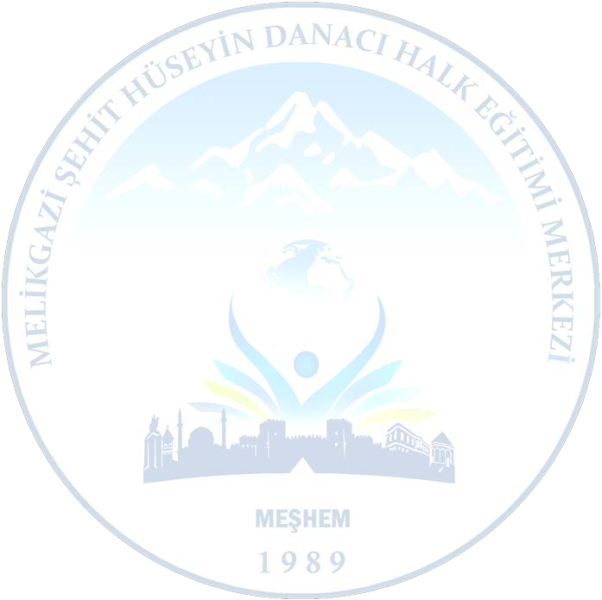
11 Nisan 2018 tarihli Hayat Boyu Öğrenme Kurumları Yönetmeliğinin 26. Maddesinin 7. Bendinde belirtildiği üzere Kurumumuza 2023/2024 Eğitim Öğretim Yılı’nda açılacak kurs programlarında görevlendirilmek üzere EK-2 ücretli usta öğretici başvuru değerlendirme formuna esas belgeler ile kadrosuz ücretli usta öğretici talepleri alınacaktır.

Başvuru işlemleri aşağıda belirtilen başvuru takvimi doğrultusunda ve aşağıda belirtilen başvuru belgeleri ile açıklamalar doğrultusunda e-yaygın ( https://e-yaygin.meb.gov.tr ) sistemi üzerinden E- DEVLET şifresi ile bizzat yapılacaktır. İlanen duyurulur.

BAŞVURU TAKVİMİ

DUYURU | TARİH
ONLİNE E-DEVLET ÜZERİNDEN BAŞVURULARIN  ALINMASI | 1 AĞUSTOS 2023 – 31 AĞUSTOS 2023 SAAT  23:59 ’A KADAR
BAŞVURULARIN KURUMUMUZCA ONAYLANMASI | 1 AĞUSTOS 2023 – 31 AĞUSTOS 2023 (Sürekli  Kontrol edilerek onaylanacaktır.)
DEĞERLENDİRME ve TASLAK SIRALAMANIN YAYINLANMASI | 1-5 EYLÜL 2023(Kurum Web sitemizden)
İTİRAZLARIN ALINMASI | 6-8 EYLÜL 2023(Kuruma şahsen dilekçe ile)
İTİRAZLARIN DEĞERLENDİRİLMESİ | 11-12 EYLÜL 2023
KOMİSYON ONAYI ALINMASI SIRALAMANIN İLANI | 13-15 EYLÜL 2023
GÖREVLENDİRMELERİN YAPILMASI -KURSLARIN  BAŞLATILMASI | 29 EYLÜL CUMA GÜNÜNDEN İTİBAREN
NOT : Kurumumuz kadrolu öğretmenler haricinde ,Milli Eğitim Bakanlığı’nda görev yapan kadrolu öğretmenler ve diğer resmi kurumlarda ki kamu görevlileri, emekli olanların başvuruları Milli Eğitim Bakanlığı Hayat Boyu Öğrenme Genel Müdürlüğü E-YAYGIN ( https://e- yaygin.meb.gov.tr) sistemi üzerinden e-devlet şifresi ile yapılması gerekmektedir. Evrak teslimi yapılmayacak olup, görevlendirme olduğunda istenilecektir.

ÖNEMLE DUYURULAR

- Başvurular ” e YAYGIN Sistemi/Başvurular ve Usta Öğretici Başvuruları” ekranı üzerinden yapılacaktır.

- Başvuruların “ONAY İŞLEMİ” ise kurumun yetkilileri tarafından; Başvurular/Usta Öğretici Başvuru Onay modülü üzerinden yapılacaktır.

- Başvuruların onaylanması için istenilen evrak, belge ve bilgilerin eksiksiz bir şekilde “e
YAYGIN” sistemine yüklenilmesi gerekmektedir.

- Eğitmenler, “e YAYGIN” sistemine T.C. kimlik numaraları ve -e DEVLET şifreleri ile giriş
yapabileceklerdir.

5-E- YAYGIN sistemine belgelerinin tamamını yüklemeyen, eksik veya hatalı yükleyen eğitmenlerin başvuruları değerlendirilmeye alınmayıp reddedilecektir

- Kurumumuza Usta Öğreticilik başvurusunda bulunan eğitmenlerin; başvuru durumlarını (ONAYLANDI/REDDEDİLDİ) “E YAYGIN” sistemi üzerinden kontrol etmeleri gerekmektedir.

- Halk Eğitimi Merkezlerinde çalışılan süreler hizmet döküm çizelgesinde yer alan bilgilere göre
“İş Deneyimi Bilgileri” bölümüne Yıl Yıl olacak şekilde işlenmelidir.

- Başvuru yapılan alanda açılabilecek kursla ilgili Hayat Boyu Öğrenme Genel Müdürlüğümüzün WEB Sitesinden indirilecek kurs modül programı (özellikle programın “Eğitimciler” ile ilgili bölüm) incelendikten sonra usta öğretici başvurusu yapılacaktır. Kurs verebileceğinizi belirttiğiniz alan ile ilgili bir okuldan mezun değilseniz mutlaka ustalık / yeterlik belgesi istenmektedir.

- MEB Personeli, Usta Öğretici, Kamu Personeli ve Emekli olan başvuru sahipleri bu işlemleri yapacaklardır.

- Kurumumuzca E-YAYGIN üzerinden planlanan kurslarda eğiticilerin eklenmesi bu sistem üzerinden yapılacağından, e-yaygın sistemini kullanmak mecburidir.

11-E-Yaygın sisteminden yapılan başvurularda son tarih 31 Ağustos Perşembe saat:23:59 kadardır. Bu tarihten sonra yapılacak başvurular veya yanlış başvurular değerlendirmeye alınmayacaktır.

12-E-yaygın üzerinden yapılan başvurular ön başvuru niteliğindedir. Görev verildiğinde kurumumuza getirilmesi gereken evraklarda eksiklik veya yanlış bilgi halinde başvuru geçersiz sayılacaktır.

- Usta öğretici görevlendirmeleri ile ilgili, usta öğretici değerlendirme formu “Ek-2” de oluşan puanlara göre İl Milli Eğitim Müdür yardımcısı / Şube Müdürü başkanlığında kurulacak komisyon tarafından puan üstünlüğüne göre yapılacaktır. Onaylananların taslak sıra listesi en geç 5 Eylül 2023 günü https://melikgazihem.meb.k12.tr/internet adresi üzerinden yayınlanacaktır.

- Başvurular; Hayat Boyu Öğrenme Genel Müdürlüğünün ilgili yönerge ve genelgeleri doğrultusunda değerlendirilerek, sıralama yapılacaktır. Bu sıralama dikkate alınarak kurslarımız 29 Eylül Cuma gününden itibaren başlayacaktır.

- Sistem daha önce başvuru yapmış olanların başvurularını iptal ettiği için; 1 Ağustos 2023 tarihi itibariyle öğretmen, kamu görevlisi ve usta öğreticilerimizde başvurularını yenilemeleri gerekmektedir.

- Oryantasyon eğitimi belgesi olmayanlar başvuru esnasında belirtmeleri gerekmektedir. (Oryantasyon eğitimi olmayanlara yönelik açılacak oryantasyon eğitimine kayıtları yapılacaktır.)

- Evrak yüklemelerde tarayıcılar ile PDF dosyası yapılması tavsiye olunur.

- Başvurularda hizmet yılı olarak-SGK da geçen gün hesabında MEB’de ve Özel Rehabilitasyonlarda geçen süre ( 360 gün 1 puan ) hesaba katılacaktır.

BAŞVURU İÇİN GEREKLİ BELGELER
(Görev verildikten sonra getirilecektir) a)Başvuru Formu ( Kurumumuzdan alınacaktır.)
- Görev Yeri Belgesi
- Diploma
- Oryantasyon Belgesi ( Eğitim Fakültesi Mezunu Ve Formasyon Eğitimi Alanlardan İstenilmemektedir.) vermesi yeterlidir.
- Var ise ( Antrenörlük, Sertifika…gibi )
Başvurularda istenilen evrakları telli mavi dosya içerisinde sırasına göre dizerek, alındı belgesi karşılığında teslim edilecektir.
Evrak teslimi kurs görevi verildiğinde yapılacaktır.
NOT : Başvuru şartlarını taşımadığı halde gerçeğe aykırı belge düzenleyerek ve aykırı beyanda bulunarak başvuruda bulunanlar ile gerçeği gizleyerek başvuruda bulunanların başvuruları geçersiz sayılacaktır.

